**Universidad Nacional**

**Facultad de Ciencias Exactas y Naturales**

**Escuela de Informática**

**Laboratorio guiado #8**

**Objetivo:** Que el estudiante pueda aplicar de graficación con Google Collab y otros recursos de gráficos en línea.

A continuación, se presentan los pasos necesarios para la realización del siguiente laboratorio **individual.**

Realice los siguientes pasos:

1. Ingrese a Google Collab con sus credenciales correspondientes. Es decir lóguese primeramente con su datos del correo electrónico
2. Cree un cuaderno de trabajo tal y como se explicó en clases. A ese cuaderno colóquele su nombre y el número de proyecto 8. Tal y como aparece en la siguiente imagen:

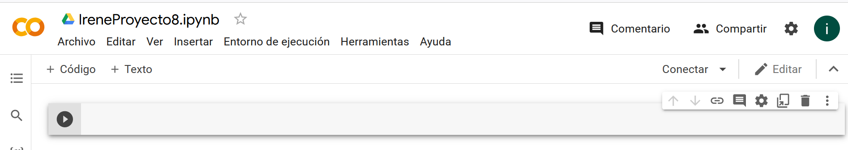

1. Ejecute las siguientes instrucciones

from google.colab import auth

auth.authenticate_user()

print('Authenticated')

1. Recuerde darle autorización a su programa para que este pueda funcionar correctamente, tal y como se muestra en la siguiente imagen:

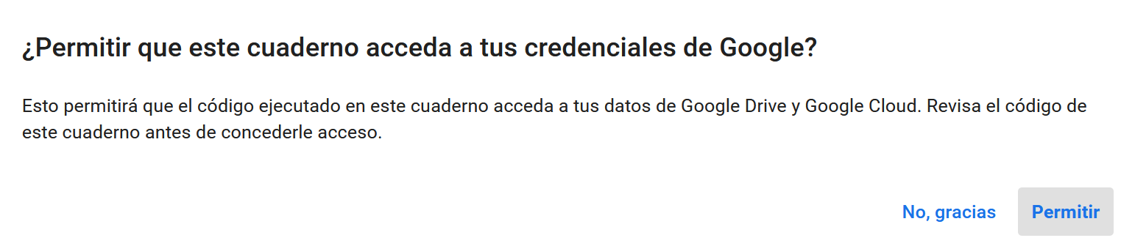

1. Recuerde darle aceptar a todas las opciones y ejecute la instrucción anterior. Para estar seguro que dicha instrucción funcionó le saldrá el siguiente mensaje:

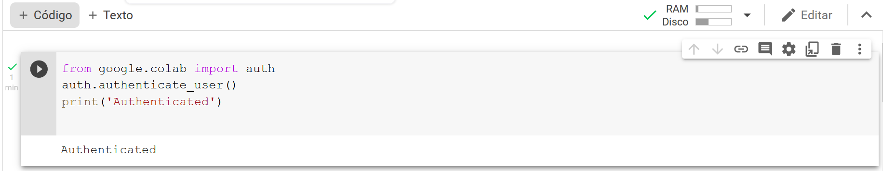

El mensaje que le saldrá es el que dice “Authenticated”

1. Coloque las siguientes instrucciones para lograr el gráfico #1

import matplotlib.pyplot as plt

x = [1, 2, 3, 4, 5, 6, 7, 8, 9]

y1 = [1, 3, 5, 3, 1, 3, 5, 3, 1]

y2 = [2, 4, 6, 4, 2, 4, 6, 4, 2]

plt.plot(x, y1, label="line I")

plt.plot(x, y2, label="line H")

plt.plot()

plt.xlabel("x axis")

plt.ylabel("y axis")

plt.title("Line Graph Example")

plt.legend()

plt.show()

**>>>>Coloque aquí el gráfico resultante.**

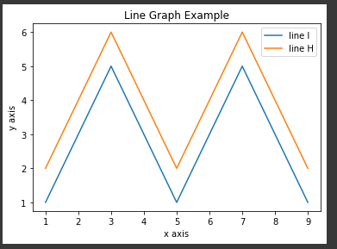

1. Gráfico #2

import matplotlib.pyplot as plt

x1 = [1, 3, 4, 5, 6, 7, 9]

y1 = [4, 7, 2, 4, 7, 8, 3]

x2 = [2, 4, 6, 8, 10]

y2 = [5, 6, 2, 6, 2]

plt.show()

plt.bar(x1, y1, label="Rojo", color='r')

plt.bar(x2, y2, label="Magenta", color='m')

plt.plot()

plt.xlabel("bar number")

plt.ylabel("bar height")

plt.title("Bar Chart Example")

plt.legend()

plt.show()

Las lineas anteriores, permiten generar un gráfico de barras con etiquetas llamadas Rojo y Magenta

Se requiere que usted cambie los colores, para ello puede dar click en el siguiente enlace:

<https://matplotlib.org/stable/tutorials/colors/colors.html>

Seleccione dos colores y coloque aquí el nuevo gráfico.

**>>>>Coloque aquí el gráfico resultante.**

1. Gráficos de Histogramas: proceda a escribir las siguientes instrucciones y presente el gráfico posteriormente.

import matplotlib.pyplot as plt

import numpy as np

n = np.random.randn(1000)

m = [m for m in range(len(n))]

plt.bar(m, n)

plt.title("Datos de calificaciones")

plt.show()

plt.hist(n, bins=20)

plt.title("Histograma")

plt.show()

**>>>>Coloque aquí el gráfico resultante.**

1. Gráficos con marcas:

import matplotlib.pyplot as plt

x1 = [2, 3, 4]

y1 = [5, 5, 5]

x2 = [1, 2, 3, 4, 5]

y2 = [2, 3, 2, 3, 4]

y3 = [6, 8, 7, 8, 7]

plt.scatter(x1, y1)

plt.scatter(x2, y2, marker="D", color='r')

plt.scatter(x2, y3, marker='^', color='m')

plt.title('Scatter Plot Example')

plt.show()

Ejecute las instrucciones anteriores y proceda a cambiar lo markers, los tipos de estos marcadores se encuentran aquí <https://matplotlib.org/stable/api/markers_api.html>

**>>>>Coloque aquí el gráfico resultante.**

1. Mapas de calor :

Proceda a ejecutar las siguientes instrucciones:

import numpy as np; np.random.seed(0)

import seaborn as sns; sns.set_theme()

uniform_data = np.random.rand(10, 50)

ax = sns.heatmap(uniform_data)

**>>>>Coloque aquí el gráfico resultante**

Cambie los valores de los números aleatorios y coloque el nuevo gráfico resultante

**>>>>Coloque aquí el gráfico resultante**

1. **Proceda a colocar el siguiente laboratorio en su GIT:**

Por ejemplo debe quedar de la siguiente forma:

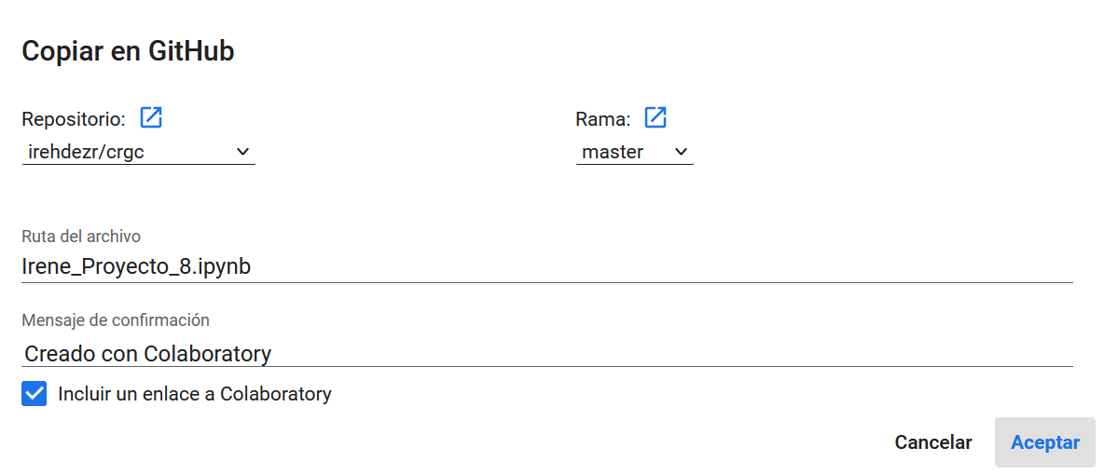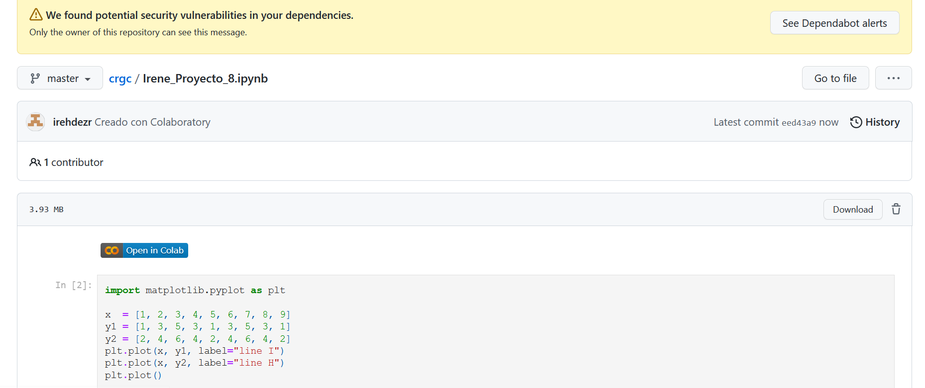

1. **Instrucciones de envío:**

Proceda a subir este archivo WORD con los gráficos resultantes junto con el link de su propio GIT.

https://github.com/estcast/IntroDatosLab8.git